GUIプログラミング 第2回 ノート
年 月 日

必要な部分を埋めて完成させること。自分用のメモは自由に記入してよい。

イベントリスナ (Event Listener)

Q. 空欄を埋めなさい。
GUIコンポーネントはユーザがコンポーネントを操作すると「 」を発生する。 イベントの発生源のコンポーネントを「 」と呼ぶ。
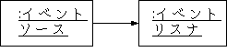
コンポーネントからイベントが発行されるたびにイベントリスナ (メソッド) が自動的に呼び出される。
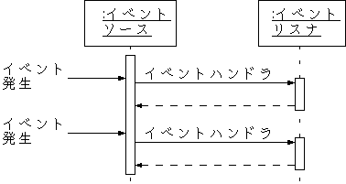
GUIアプリケーションには、 イベントリスナのメソッドでどのようなリアクションを取るのかを書くことになる。

イベントデリゲーションモデル (Event Delegation Model)
Java ではイベントソースのコンポーネントにイベントリスナを実装するのではなく、 アプリケーションに実装したイベントリスナをイベントソースに登録する。 イベントリスナを登録すると、 イベントソースから発せられたイベントがイベントリスナに伝搬される。

Q. イベントの伝搬について以下を完成させなさい。
- イベントソースに
- アプリケーションに
- ユーザが起こしたイベントを表すイベントが生成される。 アプリケーションに実装した
- アプリケーションに実装したメソッドにイベントソースのイベント処理が委譲されたことになる。
ボタンの例

実行例
ボタンをクリックするとカウントが増える。
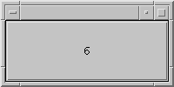
クラス図とシーケンス図
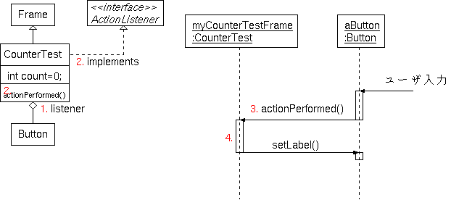
ソースコード
import java.awt.*; // Frame と Button を使用するために必要
import java.awt.event.*; // イベントを取り扱うために必要

// Frame を拡張し、2. ActionListenerインタフェースの
// actionPerformed() メソッドを実装する CounterTest クラスの定義
public class CounterTest extends Frame implements ActionListener {
Button aButton; // ボタンを入れる変数
int count = 0; // カウント

CounterTest() { // コンストラクタ
setSize(200, 100); // フレームのサイズ設定
aButton = new Button(Integer.toString(count)); // ボタンの生成
aButton.addActionListener(this); // 1. フレーム自身をボタンのリスナとして登録
add(aButton); // 生成したボタンをフレームに追加
addWindowListener(new WindowAdapter() {
public void windowClosing(WindowEvent we) {
System.exit(0);
}
}); // ウィンドウを閉じる処理
}

public void actionPerformed(ActionEvent ae) { // 2. イベントが発生した時に行う処理の定義
// 3. これ以降が実際に行われる処理、イベントはaeで受け取る
String countString;
count = count + 1; // カウントを増やす
countString = Integer.toString(count); // 文字列に変換
aButton.setLabel(countString); // ボタンの文字列を変更
}

public static void main(String[] argv) {
CounterTest myCounterTestFrame = new CounterTest(); // フレームの生成
myCounterTestFrame.setVisible(true); // フレームの可視化
}
}

無名内部クラス (Anonymous Inner Class)

Q. 無名内部クラスについて自分の言葉で説明しなさい。

無名クラスはクラス宣言だけでなく、オブジェクトの生成も同時に行う。 一般形は、
new 抽象クラス型( ) { 無名クラス定義 };
または、
new インタフェース型( ) { 無名クラス定義 };
となる。
Java の GUIプログラミングではイベントリスナの実装時に無名内部クラスが使われることが多い。
以下はボタンの例に出てきた無名内部クラスである。
addWindowListener(new WindowAdapter() {
public void windowClosing(WindowEvent we) {
System.exit(0);
}
}); // ウィンドウを閉じる処理
WindowAdapter が元となる抽象クラスであり、windowClosing() メソッドが 無名クラスで定義されたメソッドとなる。 このクラス自身に名前はない。

アダプタ (Adapter)
Java にはイベントに合わせたアダプタが数多く用意されており、 アダプタにはすべてのインタフェースを実装 (何もしない空実装) してある。 このアダプタクラスを継承することによって、必要なメソッドだけを実装すればよいことになる。

Q. Java GUIのアダプタの例を示しなさい。

ウィンドウ JFrame
ウィンドウクローズ時のイベント

Q. ウィンドウを閉じる操作を感知するにはどうすればよいか。

ウィンドウクローズ時の終了確認ダイアログボックス表示
クローズボタンが押されたときに終了確認ダイアログを表示してみる。
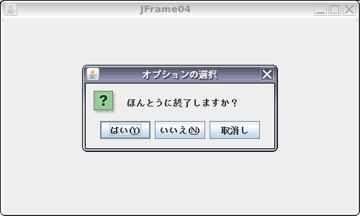
JFrame のアイコン化
ウィンドウを表示する時点でアイコン化しておく。 setState()メソッドを使用する。

Q. 以下のJFrameのフィールドの表を完成させなさい。
パラメータ | 動作
JFrame. | 通常(デフォルト)
JFrame. | アイコン化

JFrameの最大化
ウィンドウを表示する時点でウィンドウを最大化する。 setExtendedState() メソッドを使用する。

Q. 以下のJFrameのフィールドの表を完成させなさい。
パラメータ | 動作
JFrame. | 通常(デフォルト)
JFrame. | アイコン化
JFrame. | 水平方向に最大化
JFrame. | 垂直方向に最大化
JFrame. | 画面全体に最大化

Q. プラットフォームによってサポートする機能をチェックするにはどうすればよいか。

WindowEvent と WindowListener
ウィンドウの状態変化を通知する WindowEvent について確認する。

Q. WindowEvent の表を完成させなさい。
WindowEvent | WindowListenerのメソッド
 | public void windowOpened(WindowEvent e)
 | public void windowClosing(WindowEvent e)
 | public void windowClosed(WindowEvent e)
 | public void windowIconified(WindowEvent e)
 | public void windowDeiconified(WindowEvent e)
 | public void windowActivated(WindowEvent e)
 | public void windowDeactivated(WindowEvent e)

コンポーネントの 位置の変更・サイズの変更・占有矩形の変更
メインウィンドウの位置や大きさを変更することができる。 これらのメソッドは全てのGUIコンポーネントが持っている。
- public void setLocation( int x, int y )
- public void setLocation( Point p )
- public void setSize( int width, int height )
- public void setSize( Dimension d )
- public setBounds( int x, int y, int width, int height )
- public setBounds( Rectangle r )
- public setMinimumSize( Dimension d )
ComponentEvent と ComponentListener
コンポーネントの表示状態の変化を通知するイベントとして ComponentEvent がある。 全てのGUIコンポーネントに適用される。 ComponentEvent には以下の4種類がある。
ComponentEvent | ComponentListenerのメソッド
COMPONENT_MOVED | public void componentMoved(ComponentEvent e)
COMPONENT_RESIZED | public void componentResized(ComponentEvent e)
COMPONENT_SHOWN | public void componentShown(ComponentEvent e)
COMPONENT_HIDDEN | public void componentHidden(ComponentEvent e)
ComponentEvent の getComponent() メソッドを使うと変化が起こったコンポーネントを得ることができる。
Component のメソッドを利用して、コンポーネントの 位置・サイズ・占有領域を調べることができる。
- public Point getLocation()
- public Dimension getSize()
- public Rectangle getBounds()

以上

学籍番号:
氏名:

